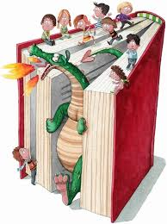
Popis lektirnih naslova za drugi razred

1. Hans Christian Andersen: Bajke (izbor)
2. Ratko Zvrko: Grga Čvarak
3. Karel Čapek: Poštarska bajka
4. Dubravko Horvatić: Stanari u slonu
5. Nevenka Videk: Pismo iz Zelengrada
6. Ivica Bednjanec: Male ljubavi (Durica)
7. A. A. Milne: Medo Winnie zvani Pooh
8. Nada Iveljić: Božićna bajka
9. Božidar Prosenjak: Miš
10. Želimir Hercigonja: Prašnjavko

